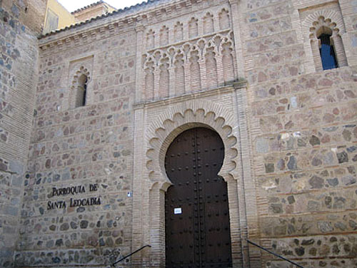
- Depuis le XIème siècle, l’architecture des bâtiments a Tolède n’a pas totalement changé

